PARCOURS DE PERSONNAGES

Propositions de séquences.

Résumé d’Ernestine ou la naissance de l’amour de Stendhal.

Ernestine, 20 ans, vit avec son vieil oncle dans son château dans le Midi de la France. Un jour, elle voit un jeune chasseur (qu’elle avait aperçu auparavant) mettre un bouquet dans le creux d’un arbre à son intention. Plusieurs bouquets vont suivre, accompagnés de billets de plus en plus pressants. Dans le cœur d’Ernestine naît alors le sentiment amoureux. Mais à la connaissance du chasseur, Philippe Artézan, homme de 35 ans, amant déclaré de Mme Dayssin, jeune veuve, Ernestine prend de la distance avec Philippe, tout en appréciant secrètement l’amour qu’il lui porte. Philippe éconduit vivra en ermite tandis qu’Ernestine se mariera à un vieux lieutenant général.

PARCOURS DE PERSONNAGES. Exemple 1 (il s’agit d’une proposition qui peut être modifiée en fonction du professeur, de la classe…)

Œuvre choisie :  Ernestine ou la naissance de l’amour de Stendhal. 1822. Editions Mille et une nuits, 1993, n°2. | Renvois aux Instructions officielles (1)  PF, les lectures de textes littéraires, complétées par d’autres formes de lecture et d’étude, tiennent une place importante dans le programme d’enseignement du français parce qu’elles sont le creuset d’une réflexion essentielle sur le monde et sur soi.  PCContCo , champ littéraire : Période : le romantisme.  PDHA. Cet enseignement pluridisciplinaire croise l’enseignement du français à propos des périodes  La fréqnetation régulière d’eouvres artistiques permet aussi à l’élève d’exprimer des émotions, d’émettre un jugement personnel et critique. Il approfondit ainsi sa connaissance du monde et de soi…  PContCo ;Domaine artistique ; « arts du langage » | Commentaires  Intérêt de l’œuvre :  Personnages archétypes  Le héros stendhalien  Chute

Séquence majeure | Renvois aux Instructions officielles | Commentaires
I) Séance 1, (dominante oral, lecture, écriture)  Émergences de représentations.  Lancement (accroche)  Tableau d’Auguste Toulmouche, Le Billet (musée de Nantes), 1883 : tableau narratif.  Page Internet « Meeticaffintity » : une mise en relation des personnes via des techniques (tests, conseils en psychologie rapport des personnalités et profils compatibles. Trouver un partenaire de façon quasi « scientifique ».  Lire les deux documents, confronter : similitudes et différences.  Faire émerger le thème, (faire la cour à une femme) et une problématique de l’objet d’étude autour de la naissance de l’amour hier/aujourd’hui. | PF, entrer dans l’échange oral ; écouter, réagir, s’exprimer ;  PFOrg les héros littéraires d’hier sont-ils les héros d’aujourd’hui ? | Echanges avec la classe.  Tableau narratif.  Faire émerger des représentations, ce qui permet de construire la classe. « J’ai fait émerger des représentations » (Anne Armand)  (Histoire des Arts :  « Etes-vous sensible à ce tableau ? » Analyse « artistique » du tableau.)
Texte d’entrée dans l’œuvre :  « Dans une âme parfaitement… vaste ombrage ». Lecture analytique  Texte et documents d’accroche : mise en relation, similitudes et différences.  Faire émerger une problématique de lecture autour de « l’histoire » d’Ernestine, sa modernité. | RLMLLA : elle vise à fonder les premières impressions du lecteur (horizon d’attente, hypothèses de lecture) par une démarche de relecture, à faire découvrir les moyens par lesquels l’auteur a obtenu l’effet qu’il recherchait , à construire et à expliquer le sens qu’une première lecture ne faisait que laisser deviner | L’objet d’étude est abordé dans une œuvre.  Etudier des textes avant d’interroger le « je » pour rassurer la classe. J’ai fait analyser (Anne Armand)  Proposer un premier extrait suffisamment intriguant pour provoquer l’envie d’en savoir plus. Pour faire en sorte que les élèves aient envie de lire.  Proposer des hypothèses de sens que la lecture de l’œuvre intégrale permettra de vérifier.
Propositions d’activités d’écriture, d’invention  (à commencer en cours ou à faire chez soi):  - imaginer une courte « histoire » à partir du tableau. (On peut ici mettre en place une écriture longue qui se bonifiera grâce au texte de Stendhal)  - rédiger le portrait du jeune chasseur, à justifier.  - réécrire la scène en changeant de point de vue (« être le jeune chasseur »). | PF entrer dans l’échange écrit : lire, analyser, écrire.  RLELPE : la lecture analytique peut être prolongée : par un travail d’écriture d’invention (écrire à la manière de, après la mise en lumière des procédés à l’œuvre dans un texte)  RPPQC. Exemples d’activités d’écriture, rédiger un portrait à viser descriptive, à viser argumentative. Réécrire une scène en changeant de point de vue | On retrouve ici la pratique de l’écriture longue. Prévoir des temps de remédiation.  Intérêt du portrait ; confronter l’imagination des élèves avec ce que propose Stendhal.  L’intérêt de l’écriture du changement de point de vue tient dans le fait que Stendhal donne celui-ci plus loin dans l’œuvre. Dans ce cas, il faut faire ce travail en classe.
Lecture de l’œuvre chez soi.  Accompagnée d’un questionnaire de lecture.  (à commencer éventuellement en cours) | RLFSLLIO, il s’agit là d’une lecture réalisée dans son intégralité pour que les différents aspects de l’œuvre soient étudiés. Cette forme de lecture vise :  - la perception du traitement du temps  - la construction de l’œuvre  - la construction du personnage  - la formulation des réactions de lecteurs  - la connaissance du genre | L’œuvre est courte et peut donc être lue pour la séance qui suit. Questionnaire à remplir en cours de lecture pour vérifier les hypothèses, la compréhension globale et lancer des axes d’études.
Pendant toute la durée de la séquence, proposer aux élèves de trouver au CDI (bibliothèques…) des œuvres « qui entrent en résonance » avec le thème (faire la cour à une femme) pour une lecture cursive (tenu du carnet de lecture, portfolio). Cadrer la recherche en vue de la troisième étape (faire réfléchir) de la séquence. Prévoir la forme du résultat de la recherche (recopier des 4ème de couverture…)  Mise en place d’une lecture documentaire pour contextualiser l’œuvre ; connaître Stendhal (portrait peint, biographie, œuvres principales, mouvement littéraire …) : Cadrer la recherche, travail en groupe | RLMLLC, faire de chaque élève un lecteur autonome.  RLMLLD, recherche d’informations et de renseignements, objectif de lecture.  PMTIC , l’enseignement du français… se saisit de ces outils dans ce qu’ils ont de plus pertinent pour son propre contenu disciplinaire : traitement de texte, recherche documentaire… | Travail préparatoire avec l’enseignant documentaliste.  Validation du B2i lycée.
Séance 2. (dominante écrit)  Etude de la langue à partir du premier texte,  : Va-t-on lire une histoire vraie ?  Travail sur « vrai/faux/réel », sur le lexique de la perception et de la sensibilité ; sur la phrase complexe ( la ponctuation, l’usage du point virgule) |  | Amener l ‘étude de la langue en se posant une question.
II) Séance 3, (dominante oral/écrit)  Etude de l’oeuvre  Correction du questionnaire.  Axe d’étude 1 : les personnages, parcours d’Ernestine, de Philippe.  Pourquoi, à la fin, ne se marient-ils pas ensemble ? | PFOrg En quoi l’histoire du personnage étudié, ses aventures, son évolution aident-elles le lecteur à se construire ?  RPPQC. Etudier comment un personnage évolue depuis son apparition dans l’œuvre jusqu’à sa conclusion | En fonction des hypothèses émises par les élèves et des questions posées par l’enseignant dans son questionnaire proposer un certains nombres d’axe d ‘étude de l’œuvre, 3 maximun  Amener ces trois axes d’étude sous forme de questions.
Séance 4. (dominante oral/écrit)  Axe d’étude 2 : les personnages, leurs contacts (par des objets interposés - le bouquet, les billets – par la vue – Ernestine à sa fenêtre, Philippe dans les buissons, à la messe – au dîner – « Philippe est à ses pieds »). Lecture analytique de ce passage.  Lequel a « tort », lequel a « raison » ?  Etude de la langue : discours direct/indirect | RLELPE : la lecture analytique est définie par l’attention portée au détail d’une page (composition, choix stylistique, effets d’écriture).  PContCo : champ linguistique, énonciation dans le récit, discours rapporté
Séance 5. (dominante ora/écritl)  Axe d’étude 3. L’analyse du récit.  L’épisode de la messe raconté deux fois. Selon les deux personnages.  Etude de la langue : les différents points de vue  La durée dans l’œuvre, combien de temps dure cette aventure ? | PContCo : champ linguistique, énonciation dans le récit, point de vue ; connecteurs temporels  PContCo : champ linguistique, connecteurs temporels
III) Séance 6. (dominante ora/écritl)  Réflexion  Transition : proposer aux élèves de réfléchir sur les personnages d’Ernestine et de Philippe : leurs comportements, leurs pensées (morales) pour revenir à la problématique de lecture à savoir si Ernestine pourrait être/est une héroïne moderne.  La théorie des sept étapes de l’amour selon Stendhal par des extraits de De l’amour.  Proposition d’activité d’écriture d’argumentation. | PFOrg Les valeurs qu’incarne un personnage étudié sont-elles celles de l’auteur, celles d’une époque ?  PDE ; écriture d’argumentation (justification, réfutation, délibération) | Elargissement (de soi, aux autres, d’ici à ailleurs, de maintenant à avant)  Fixer une perspective, dynamiser la classe. « J’ai amené les élèves à réfléchir » (Anne Armand)
Séance 7. (dominante ora/écritl)  Prolongements (possibles)  Proposer une série de tableaux et demander le(s)quel(s) pourrai(en)t illustrer Ernestine, élargir sur l’étude des tableaux  La représentation de la femme au XIXème siècle, classicisme, romantisme, réalisme, impressionnisme | PDHA. Cet enseignement pluridisciplinaire croise l’enseignement du français à propos des périodes  La fréqnetation régulière d’eouvres artistiques permet aussi à l’élève d’exprimer des émotions, d’émettre un jugement personnel et critique. Il approfondit ainsi sa connaissance du monde et de soi..  PContCo ;Domaine artistique ; « arts du visuel » ; Thématique ; « Arts, réalités, imaginaires ». | Se mettre en relation avec l’enseignant en Arts Plastiques
Séance 8. Evaluation finale (dominante écrit)  « Pour une 4ème de couverture on vous demande un court résumé et quelques lignes d’une critique positive de l’œuvre ».  Bilan oral avec les élèves de cette séquence. Spontané ou préparé. | RLELPE, par un travail de résumé.  PDO | Donner des cadres à cette évaluation (situation d’énonciation, longueur …)
Propositions de thèmes de réflexion suite à la lecture de l’œuvre en vue de la séquence mineure:

- la naissance de l’amour, le coup de foudre
- les amours interdits, impossibles, non acceptés.

(1) P : P-rogramme, I-ntroduction ; F-inalités ; D-émarches, L-ecture, O-ral, E-criture, L-angue F-rançaise, H-istoire des A-rts, TIC ; ORG-anisation de l’enseignement ; Cont-enu et mise en forme, Ca-pacités, Co-nnaissances, At-titudes.

R : R-essources ; P-arcours de P-ersonnage, P-erspectives, les Q-estions, Q-étudier en C-lasse ?,

R : R-essources ; L-ire,quelles M-odalités de L-ecture ? L-ecture P-rivée, L-ecture C-ursive, L-ecture A-nalytique, L-ecture D-ocumentaire ; les F-ormes S-colaires de L-ecture, lecture d’un G-roupement de T-extes et/ou de D-ocuments ; P-rcours de L-ecture dans une O-euvre I-ntégrale, L-ecture I-ntégrale d’une O-euvre ; que F-aire L-ire ? C-hoix des O-euvres L-iberté et C-ontraintre, C-omment et P-ourquoi C-ontextualiser ?; quelles E-valuations ? L-ectures et P-rolongements d’E-crits, E-xercices d’E-ntraînements, C-ertification, C-onnaissances et A-ttitudes.

R :R-essouces ; E-tudier la L-angue, le L-exique, quelles D-émarches et quelles A-ctivités ? quelles P-rogressions ?; la G-rammaire, quelles N-otions G-rammaticales ?quelle P-rogression ?

Documents d’accroche .

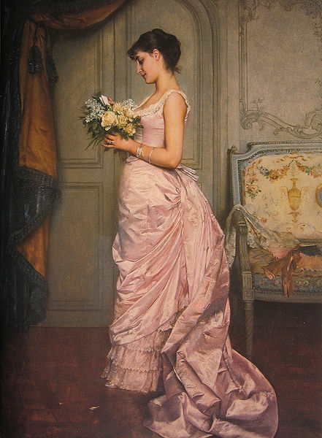

Texte d’entrée dans l’œuvre.

Dans une âme parfaitement indifférente, une jeune fille habitant un château isolé, au fond d’une campagne, le plus petit étonnement excite profondément l’attention. Par exemple, un jeune chasseur qu’elle aperçoit à l’improviste, dans le bois, près du château.
Ce fut par un événement aussi simple que commencèrent les malheurs d’Ernestine de S… Le château qu’elle habitait seule, avec son vieux oncle, le comte de S…, bâti dans le Moyen Age, près des bords du Drac, sur une des roches immenses qui resserrent le cours du torrent, dominait un des plus beaux site du Dauphiné. Ernestine trouva que le jeune chasseur offert par hasard à sa vue avait l’air noble. Son image se présenta plusieurs fois à sa pensée ; car à quoi songer dans cet antique manoir ? Elle y vivait au sein d’une sorte de magnificence ; elle y commandait à un nombreux domestique ; mais depuis vingt ans que le maître et les gens étaient vieux, tout s’y faisait toujours à la même heure ; jamais la conversation ne commençait que pour blâmer tout ce qui se fait et s’attrister des choses les plus simples. Un soir de printemps, le jour allait finir, Ernestine était à sa fenêtre ; elle regardait le petit lac et le bois qui est au-delà ; l’extrême beauté de ce paysage contribuait peut-être à plonger dans une sombre rêverie . Tout à coup elle revit ce jeune chasseur qu’elle avait aperçu quelques jours auparavant ; il était encore dans le petit bois au-delà du lac ; il tenait un bouquet de fleurs à la main ; il s’arrêta comme pour la regarder, elle le vit donner un baiser à ce bouquet et ensuite le placer avec une sorte de respect tendre dans le creux d’un grand chêne sur le bord du lac.
Que de pensées cette seule action fit naître ! et que de pensées d’un intérêt très vif, si on les compare aux sensations monotones qui, jusqu’à ce moment, avaient rempli la vie d’Ernestine ! Une nouvelle existence commence pour elle ; osera-t-elle voir ce bouquet ? « Dieu ! quelle imprudence, se dit-elle en tressaillant ; et si, au moment où j’approcherai du grand chêne, le jeune chasseur vient à sortir des bosquets voisins ! Quelle honte ! Quelle idée prendrai-t-il de moi ? » Ce bel arbre était pourtant le but habituel de ses promenades solitaires ; souvent elle allait s’asseoir sur ses racines gigantesques, qui s’élèvent au-dessus de la pelouse et forment, tout à l’entour du tronc, comme autant de bancs naturels abrités par son vaste ombrage.

Stendhal, Ernestine ou la naissance de l’amour, 1822.

Questionnaire de lecture et étude de l’œuvre, réflexion, prolongements (propositions).

Lecture de l’œuvre, questionnaire de lecture et étude de l’œuvre, axes d’étude:

Le questionnaire peut s’appuyer sur les hypothèses de sens proposées lors de la lecture analytique. On pourra formuler par exemple :
L’hypothèse (ou les hypothèses) de « l’élève » est-elle confirmée après votre lecture ?
Qu’est-ce qui, dès le premier texte, aurait permis de se douter d’une telle fin ? (« les malheurs d’Ernestine »)

On propose des questions qui portent sur la compréhension de l’histoire (Où (lieux, trouver une image des bords du Drac dans le Dauphiné, dessiner le parc…), quand (époque et durée), qui (les personnages et leurs liens), quoi (propos, thèmes, sujets de l’histoire… ?)

et/ou des questions qui permettront de guider l’étude de certains aspects de l’œuvre de façon plus approfondie (axes de lecture).
Par exemple : Quel âge à Ernestine? Combien de bouquets Ernestine reçoit-elle ? Avec qui Ernestine se marie-t-elle ?...

Axes d’étude
On peut étudier

Les personnages :Parcours croisés des personnages.
Montrer l’évolution d’Ernestine. Depuis son apparition jusqu’à la fin. Présentation et évolution de Philippe.

Les passages des « contacts » ; à la messe, au dîner (lecture analytique de ce passage, page 47-49, intérêt du discours indirect choisi par Stendhal transformable en dialogue…).
Comparer les points de vue : épisode de la messe racontée deux fois, selon le points de vue des deux personnages ((pages 19-21 ; pages 39-41)

La nouvelle, analyse du récit :
S’intéresser au double narrateur : « on », la « femme d’esprit ».
La temporalité dans l’œuvre. La durée et l’amour.
Les rebondissements de l’action et notamment la fin.
Construction de l’œuvre, particularité du changement des points de vue d’abord celui d’Ernestine, ensuite celui de Philippe à la page 38.

Réflexion.

Valeurs de l’auteur, de l’époque // nos valeurs, notre époque.
Retrouver les « sept époques de l‘amour » indiqués par la « femme de beaucoup d’esprit ».
S’interroger sur la théorie de l’amour selon Stendhal et son illustration narrative . Comprendre en quoi Ernestine porte le projet de l’auteur, qu’Ernestine illustre une conception de l’amour. Utiliser des extrait de De l’amour pour éclairer la nouvelle.
Une nouvelle romantique ?

Prolongements possibles.

La nouvelle étant courte et pour ne pas étirer son étude on peut imaginer des prolongements :

On peut proposer un choix de tableaux et demander en quoi l’un d’eux peut être mis en couverture d’une nouvelle édition d’Ernestine. (cf. infra). Etude des tableaux « romantiques » et impressionnistes présentant des jeunes femmes.
- La lecture d’un court texte de Stendhal. (cf. infra)
- La mise en commun de la recherche par les élèves de romans, de pièces de théâtre sur le thème de l’amour (point sur les auteurs, l’histoire littéraire).
- Lire une autre nouvelle de Stendhal, Vanina Vanini. (Chroniques italiennes).

Documents pour questionnaire, étude de l’œuvre, réflexion, prolongements (propositions).

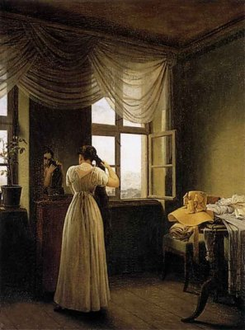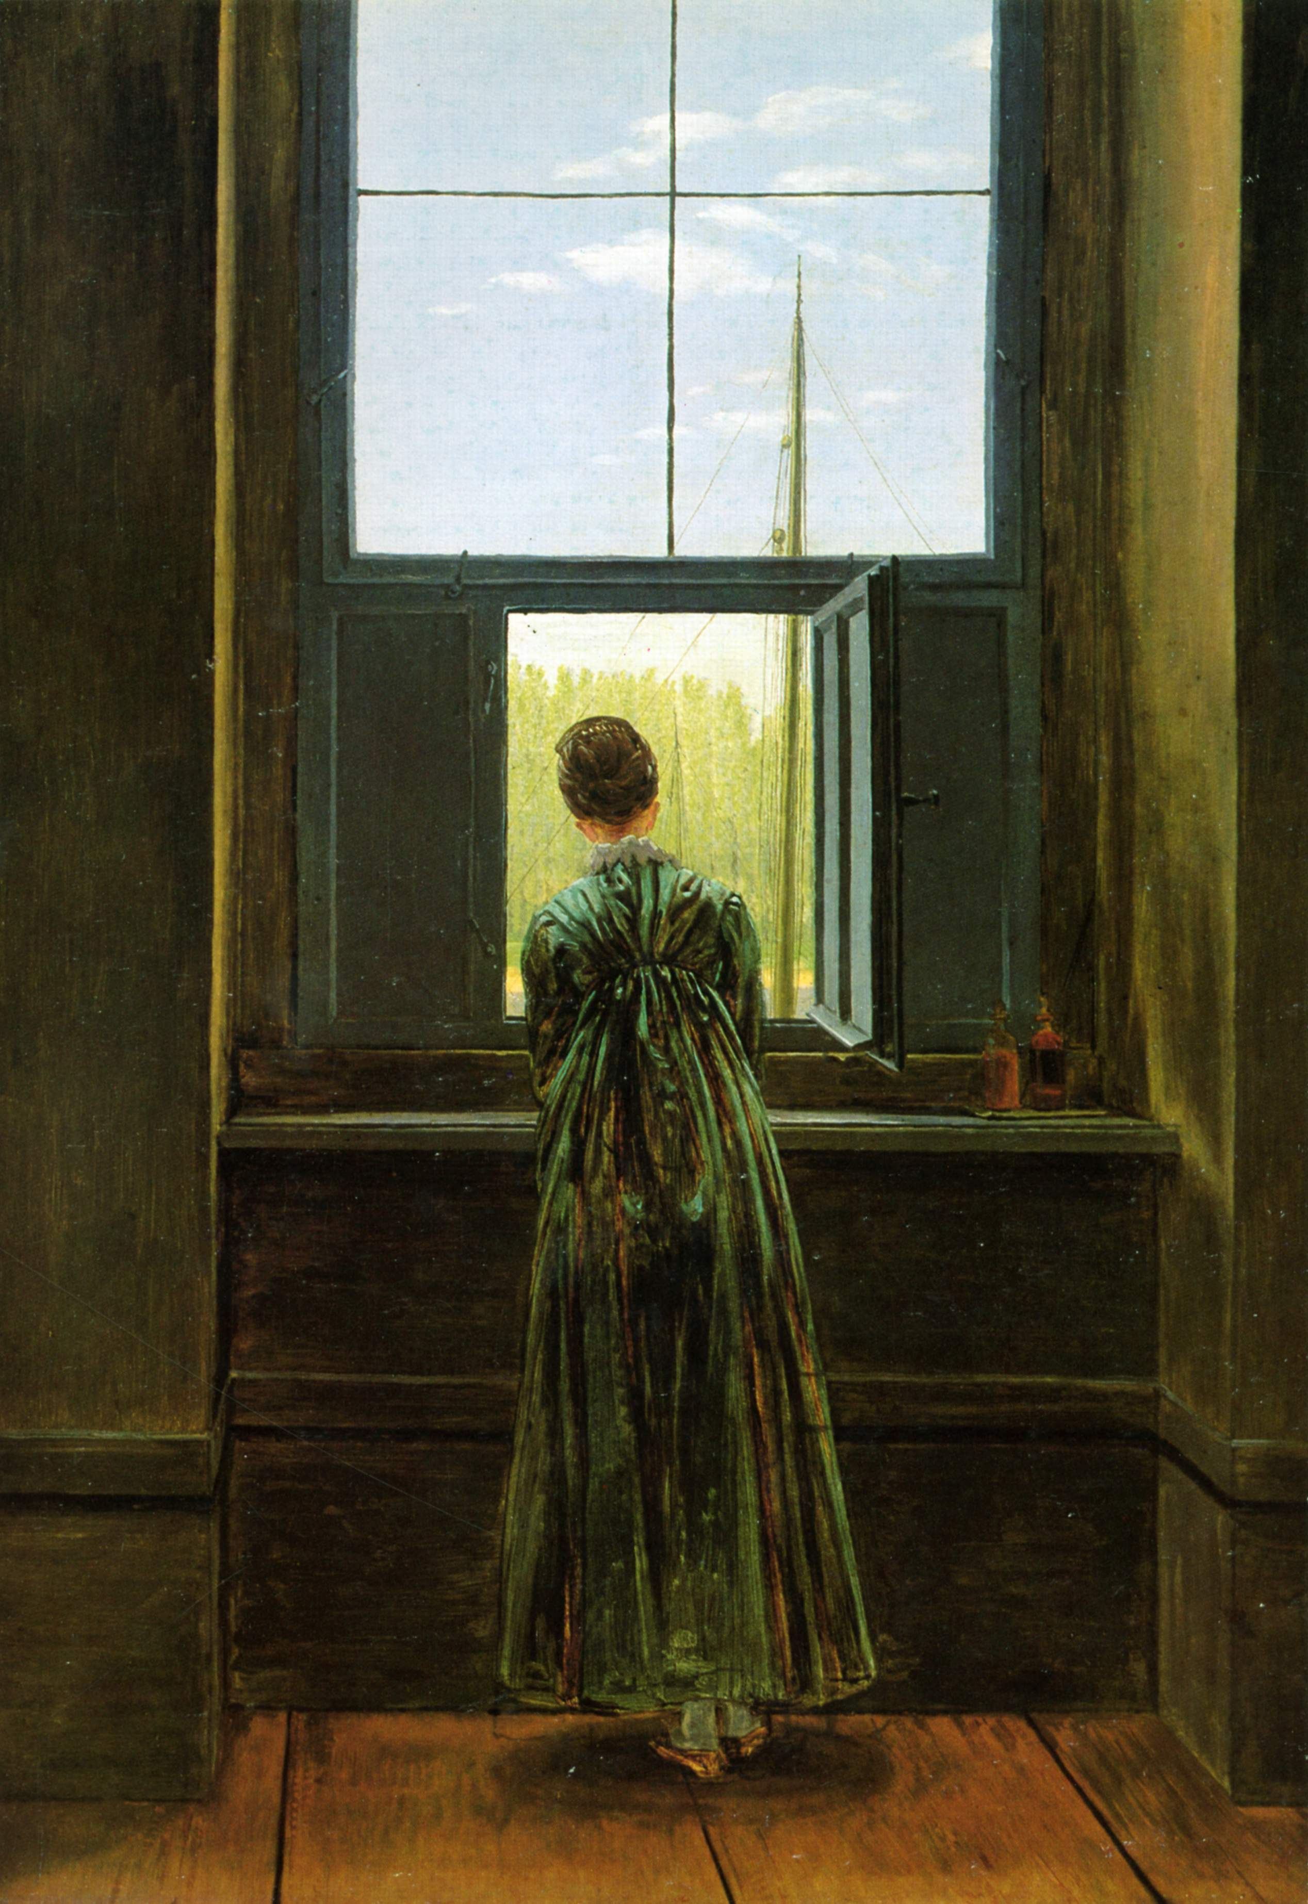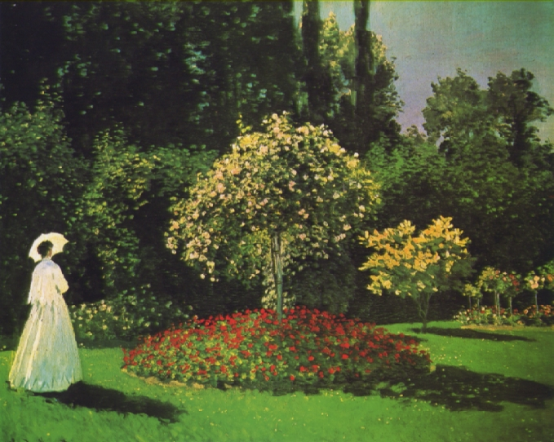
G F Kersting, Devant le miroir, 1827
C D Friedrich, Femme à la fenêtre, 1822
Claude Monet, Dame au jardin 1866-67

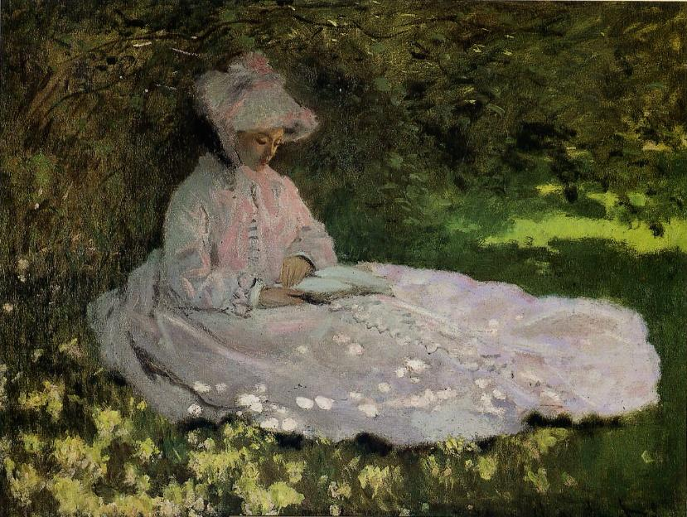
Claude Monet, la liseuse, 1872-1874

Stendhal, De l’amour. Chapitre II. De la naissance de l'amour
Voici ce qui se passe dans l'âme :
I° L'admiration.
2° On se dit : Quel plaisir de lui donner des baisers, d'en recevoir, etc. !
3° L'espérance.
On étudie les perfections ; c'est à ce moment qu'une femme devrait se rendre, pour le plus grand plaisir physique possible. Même chez les femmes les plus réservées, les yeux rougissent au moment de l'espérance, la passion est si forte, le plaisir si vif qu'il se trahit par des signes frappants.
4° L'amour est né.
Aimer, c'est avoir du plaisir à voir, toucher, sentir par tous les sens, et d'aussi près que possible un objet aimable et qui nous aime.
5° La première cristallisation commence.
On se plaît à orner de mille perfections une femme de l'amour de laquelle on est sûr ; on se détaille tout son bonheur avec une complaisance infinie. Cela se réduit à s'exagérer une propriété superbe, qui vient de nous tomber du ciel, que l'on ne connaît pas, et de la possession de laquelle on est assuré.
Laissez travailler la tête d'un amant pendant vingt-quatre heures, et voici ce que vous trouverez :
Aux mines de sel de Salzbourg, on jette, dans les profondeurs abandonnées de la mine, un rameau d'arbre effeuillé par l'hiver ; deux ou trois mois après on le retire couvert de cristallisations brillantes : les plus petites branches, celles qui ne sont pas plus grosses que la patte d'une mésange, sont garnies d'une infinité de diamants, mobiles et éblouissants ; on ne peut plus reconnaître le rameau primitif.
Ce que j'appelle cristallisation, c'est l'opération de l'esprit, qui tire de tout ce qui se présente la découverte que l'objet aimé a de nouvelles perfections.
(…)
Mais quittons les forêts pour revenir à Paris. Un homme passionné voit toutes les perfections dans ce qu'il aime ; cependant l'attention peut encore être distraite, car l'âme se rassasie de tout ce qui est uniforme, même du bonheur parfait.
Voici ce qui survient pour fixer l'attention :
6° Le doute naît.
Après que dix ou douze regards, ou toute autre série d'actions qui peuvent durer un moment comme plusieurs jours, ont d'abord donné et ensuite confirmé les espérances, l'amant, revenu de son premier étonnement et s'étant accoutumé à son bonheur, ou guidé par la théorie qui, toujours basée sur les cas les plus fréquents, ne doit s'occuper que des femmes faciles, l'amant, dis-je, demande des assurances plus positives, et veut pousser son bonheur.
On lui oppose de l'indifférence, de la froideur ou même de la colère, s'il montre trop d'assurance ; en France, une nuance d'ironie qui semble dire : « Vous vous croyez plus avancé que vous ne l'êtes. » Une femme se conduit ainsi, soit qu'elle se réveille d'un moment d'ivresse et obéisse à la pudeur, qu'elle tremble d'avoir enfreinte, soit simplement par prudence ou par coquetterie.

L'amant arrive à douter du bonheur qu'il se promettait ; il devient sévère sur les raisons d'espérer qu'il a cru voir.
Il veut se rabattre sur les autres plaisirs de la vie, il les trouve anéantis. La crainte d'un affreux malheur le saisit, et avec elle l'attention profonde.
7° Seconde cristallisation.
Alors commence la seconde cristallisation produisant pour diamants des confirmations à cette idée :
Elle m'aime.
À chaque quart d'heure de la nuit qui suit la naissance des doutes, après un moment de malheur affreux, l'amant se dit : Oui, elle m'aime ; et la cristallisation se tourne à découvrir de nouveaux charmes ; puis le doute à l'œil hagard s'empare de lui, et l'arrête en sursaut. Sa poitrine oublie de respirer ; il se dit : Mais est-ce qu'elle m'aime ? Au milieu de ces alternatives déchirantes et délicieuses, le pauvre amant sent vivement : Elle me donnerait des plaisirs qu'elle seule au monde peut me donner.
C'est l'évidence de cette vérité, c'est ce chemin sur l'extrême bord d'un précipice affreux, et touchant de l'autre main le bonheur parfait, qui donne tant de supériorité à la seconde
cristallisation sur la première.
L'amant erre sans cesse entre ces trois idées :
I° Elle a toutes les perfections ;
2° Elle m'aime ;
3° Comment faire pour obtenir d'elle la plus grande preuve d'amour possible ?
Le moment le plus déchirant de l'amour jeune encore est celui où il s'aperçoit qu'il a fait un faux raisonnement et qu'il faut détruire tout un pan de cristallisation.
On entre en doute de la cristallisation elle-même.

CHAPITRE IV
Dans une âme parfaitement indifférente, une jeune fille habitant un château isolé au fond d'une campagne, le plus petit étonnement peut amener une petite admiration, et, s'il survient la plus légère espérance, elle fait naître l'amour et la cristallisation.Dans ce cas, l'amour plaît d'abord comme amusant.L'étonnement et l'espérance sont puissamment secondés par le besoin d'amour et la mélancolie que l'on a à seize ans. On sait assez que l'inquiétude de cet âge est une soif d'aimer, et le propre de la soif est de n'être pas excessivement difficile sur la nature du breuvage que le hasard lui présente.
Récapitulons les sept époques de l'amour ; ce sont :
I° L'admiration.
2° Quel plaisir, etc.
3° L'espérance.
4° L'amour est né.
5° Première cristallisation.
6° Le doute paraît.
7° Seconde cristallisation.
Il peut s'écouler un an entre le n° 1 et le n° 2.
Un mois entre le n° 2 et le n° 3 ; si l'espérance ne se hâte pas de venir, l'on renonce insensiblement au n° 2, comme donnant du malheur.
Un clin d'oeil entre le n° 3 et le n° 4.
Il n'y a pas d'intervalle entre le n° 4 et le n° 5. Ils ne sauraient être séparés que par l'intimité.
Il peut s'écouler quelques jours suivant le degré d'impétuosité et les habitudes de hardiesse du caractère entre les n° 5 et 6 ; et il n'y a pas d'intervalle entre le 6 et le 7.

Il y avait à Valence, en Espagne, deux amies, femmes très honnêtes, et des familles les plus distinguées. L’une d’elles fut courtisée par un officier français, qui l’aima avec passion, et au point de manquer la croix après une bataille, en restant dans un cantonnement auprès d’elle, au lieu d’aller au quartier général faire la cour au général en chef.
A la fin, il en fut aimé. Après sept mois de froideur aussi désespérante le dernier jour que le premier, elle lui dit un soir : « Bon Joseph, je suis à vous ». Il restait l’obstacle d’un mari, homme d’infiniment d’esprit, mais le plus jaloux des hommes. En ma qualité d’ami, j’ai dû lire avec lui l’histoire de la Pologne, de Rhulhière, qu’il n’entendait pas bien. Il s’écoula trois mois sans qu’on pût le tromper. Il y avait un télégraphe les jours de fêtes, pour indiquer l’église où l’on irait à la messe.
Un jour, je vis mon ami plus sombre qu’à l’ordinaire ; voici ce qui allait se passer. L’amie intime de dona Inezilla était dangereusement malade. Celle-ci demanda à son mari, la permission de passer la nuit auprès de la malade, ce qui fut aussitôt accordé, à condition que le mari choisirait le jour. Un soir, il conduit dona Inezilla chez son amie, et dit, en badinant et comme inopinément, qu’il dormira fort bien sur un canapé, dans un petit salon attenant à la chambre à coucher, et dont la porte fut laissée ouverte. Depuis onze jours, tous les soirs, l’officier français passait deux heures, caché sous le lit de la malade. Je n’ose ajouter le reste.
Je ne crois pas que la vanité permette ce degré d’amitié à une Française.
Stendhal, De l’amour, Fragment 170.

Séquence mineure | Renvoi aux Instructions Officielles | Commentaires
Séance 1. (dominante oral)  Accroche, thème, problématique  Mise en relation des documents:  D’un côté une photographie d’une femme qu’on tond  De l’autre un article sur un enfant de mère française et de père allemand enfin reconnu.  Problématique possible :  Des amours sont-ils impossibles, inacceptables ? | PF, entrer dans l’échange oral ; écouter, réagir, s’exprimer. | Choix d’un thème lié à l’actualité, à la séquence majeure.  Echanges avec la classe.  Photographie documentaire, article de journal  .  Faire émerger des représentations et des questionnements
Groupement de textes  Donner à lire des textes extraits de pièces classiques sur le thème des amours impossibles.  Par exemple : Racine, Phèdre. Molière, L’Avare. Corneille, Le Cid. | PF, les lectures de textes littéraires, complétées par d’autres formes de lecture et d’étude, tiennent une place importante dans le programme d’enseignement du français parce qu’elles sont le creuset d’une réflexion essentielle sur le monde et sur soi.  PFContCo Notions de personnage de théâtre (réinvestissement des lectures du théâtre du XVIIè siècle faites au collège.  RLFSLGTD, trouve sa finalité dans la problématique qui s’en dégage. Quatre à cinq textes suffisent à mettre en relation des textes et à les faire dialoguer entre eux. L gt doit déboucher sur une confrontation qui révèle les échos et les écarts entre les différents supports, entre les différentes réponses qu’ils proposent.  PFContCo. Histoire des Arts, « arts du spectacle vivant ». | Choix d’un groupement autour du théâtre classique, les trois grands auteurs sont abordés. Tout autre choix peut être judicieux en fonction de la classe et de l’enseignant.
Pendant toute la durée de la séquence, proposer aux élèves de trouver au CDI (bibliothèques…) des œuvres « qui entrent en résonance » avec le thème (les amours imossibles) pour une lecture cursive (tenu du carnet de lecture, portfolio). Cadrer la recherche en vue de faire réfléchir. Prévoir la forme du résultat de la recherche (…)  Mise en place d’une lecture documentaire pour contextualiser les œuvres , trouver leurs résumés ; connaître les auteurs (portraits, biographies, œuvres principales, mouvement littéraire …) : Cadrer la recherche, travail en groupe | RLMLLC, faire de chaque élève un lecteur autonome.  RLMLLD, recherche d’informations et de renseignements, objectif de lecture.  PMTIC , l’enseignement du français… se saisit de ces outils dans ce qu’ils ont de plus pertinent pour son propre contenu disciplinaire : traitement de texte, recherche documentaire… | Travail préparatoire avec l’enseignant documentaliste.  Validation du B2i lycée.
Séance 2. (dominante oral)  Phèdre, Racine, lecture analytique acte | RLFSLGTD, tout texte ou document appartenant à un groupement n’est pas à lire selon une modalité unique de lecture l’un d’eux peut être étudié de façon analytique… | Amener les études de textes par des questions en lien avec la thématique de la séquence.  Projeter des extraits des œuvres
Étude de la langue : lexique, désignation d’Hippolyte d | RFContCo. Champ linguistique. Procédés de la désignation et de la caractérisation.
Séance 3. (dominante oral)  Lecture/étude des deux autres extraits.  Confronter les situations dramatiques. | RLFSGTD …un autre simplement parcouru en contrepoint de façon cursive, un troisième étudié sur un aspect précis, un quatrième dans sa globalité, etc.
Séance 4. (dominante écrit)  Evaluation finale, par exemple : à partir de l’extrait de L’Avare vous répondez à Harpagon pour l’inciter à ne pas marier sa fille à un vieil homme. | PFDE. Ecriture d’argumentation (justification, réfutation, délibération) | Donner des cadres à cette évaluation (situation d’énonciation, longueur , forme théâtrale…)
Bilan oral avec les élèves de cette séquence. Spontané ou préparé. Et reprise de la question du début : Des amours sont-ils impossibles, inacceptables ? | PFO

Documents d’accroche .

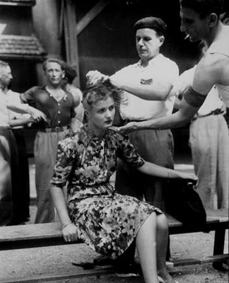

William Falguière, qui vit à Pernes-les-Fontaines, est à l'origine de la décision de Berlin

"Dès ma naissance, ma famille nous a rejetés, ma mère et moi."
William Falguière est Français, né de père soldat allemand, "médecin", précise-t-il, en 1944. L'histoire de ses parents est une histoire d'amour interdite. Ils se rencontrent en 1943, un enfant naît l'année d'après, le père disparaît, prisonnier durant trois ans, en Angleterre. Avec la fin de la guerre, débute un autre combat. Contre la France revancharde d'alors. Les enfants de la guerre sont des fils de Boches, leurs mères des traînées qui ont couché avec l'ennemi, tondues. Toutes les portes se ferment, "sauf celle des protestants", glisse cet homme blessé à vie par la dureté de ses contemporains. Son père, pourtant, ne les oublie pas.

Rentré en Allemagne, il leur envoie des colis. Jusqu'à ce qu'il refasse sa vie en 1950. À ses questions d'enfant, sa mère rétorque qu'elle lui dira qui est son père quand il aura 14 ans. Ce qu'elle fait. Fils d'Allemand… À l'école, ce sont des bagarres, des insultes, des profs qui détournent le regard, une scolarité perturbée. La vie, tenace, poursuit son cours malgré tout. En 1977, William Falguière décide de connaître son père. La Croix-Rouge française se met en rapport avec son homologue allemande… qui le retrouve. Il est toujours médecin, il est marié et vit à Ileurberen, en Bavière. Il lui écrit. Sans succès.

L'épouse de son père, qui mourra en 1982, garde la lettre. Il ne le verra jamais. Les années passent à nouveau… 2003. France 3 diffuse un film Enfant de Boche. C'est le réveil, le désir de retrouver les siens, sa famille inconnue. Grâce aux services des archives de l'armée allemande, il se découvre alors deux soeurs et un frère. Il leur adresse un courrier puis attend leur réponse. Qui arrivera en juin de la même année. Une longue lettre remplie de photos suivie d'une rencontre, en décembre, en Bavière. "Depuis, on se revoit. C'est moi, dit-il, qui ressemble le plus à mon père. La famille est enfin complète."

Frédéric Cheutin

Groupement de textes extraits de pièces du XVIIème siècle.

Phèdre
Mon mal vient de plus loin. À peine au fils d'Égée
Sous les lois de l'hymen (1) je m'étais engagée,
Mon repos, mon bonheur semblait être affermi,
Athènes me montra mon superbe ennemi.
Je le vis, je rougis, je pâlis à sa vue ;
Un trouble s'éleva dans mon âme éperdue ;
Mes yeux ne voyaient plus, je ne pouvais parler ;
Je sentis tout mon corps, et transir (2) et brûler.
Je reconnus Vénus et ses feux redoutables,
D'un sang qu'elle poursuit tourments inévitables.
Par des vœux assidus je crus les détourner :
Je lui bâtis un temple, et pris soin de l'orner ;
De victimes moi-même à toute heure entourée,
Je cherchais dans leurs flancs ma raison égarée.
D'un incurable amour remèdes impuissants !
En vain sur les autels ma main brûlait l'encens :
Quand ma bouche implorait le nom de la déesse,
J'adorais Hippolyte, et le voyant sans cesse,
Même au pied des autels que je faisais fumer.
J'offrais tout à ce dieu, que je n'osais nommer.
Je l'évitais partout. Ô comble de misère !
Mes yeux le retrouvaient dans les traits de son père.
Contre moi-même enfin j'osai me révolter :
J'excitai mon courage à le persécuter.
Pour bannir l'ennemi dont j'étais idolâtre,
J'affectai les chagrins d'une injuste marâtre ;
Je pressai son exil, et mes cris éternels
L'arrachèrent du sein, et des bras paternels.
Je respirais, Œnone. Et depuis son absence,
Mes jours moins agités coulaient dans l'innocence ;
Soumise à mon époux, et cachant mes ennuis,
De son fatal hymen je cultivais les fruits.
Vaines précautions ! Cruelle destinée !
Par mon époux lui-même à Trézène amenée,
J'ai revu l'Ennemi que j'avais éloigné :
Ma blessure trop vive aussitôt a saigné.
Ce n'est plus une ardeur dans mes veines cachée :
C'est Vénus toute entière à sa proie attachée.

1 Mariage.
2 Être saisi de froid.

Racine, Phèdre, Acte I, scène 3.

Molière, L’Avare, Acte 1, scéne 4.
Elise -Nous marchandons, mon frère et moi, à qui parlera le premier ; et nous avons tous deux quelque chose à vous dire.
Harpagon -Et moi, j'ai quelque chose aussi à vous dire à tous deux.
Cléante -C'est de mariage, mon père, que nous désirons vous parler.
Harpagon -Et c'est de mariage aussi que je veux vous entretenir.
Elise -Ah ! mon père !
Harpagon -Pourquoi ce cri ? Est-ce le mot, ma fille, ou la chose, qui vous fait peur ?
Cléante -Le mariage peut nous faire peur à tous deux, de la façon que vous pouvez l'entendre ; et nous craignons que nos sentiments ne soient pas d'accord avec votre choix.
Harpagon -Un peu de patience. Ne vous alarmez point. Je sais ce qu'il faut à tous deux ; et vous n'aurez ni l'un ni l'autre aucun lieu de vous plaindre de tout ce que je prétends faire. Et pour commencer par un bout : avez-vous vu, dites-moi, une jeune personne appelée Mariane, qui ne loge pas loin d'ici ?
Cléante -Oui, mon père.
Harpagon -Et vous ?
Elise -J'en ai ouï parler.
Harpagon -Comment, mon fils, trouvez-vous cette fille ?
Cléante -Une fort charmante personne.
Harpagon -Sa physionomie ?
Cléante -Toute honnête, et pleine d'esprit.
Harpagon -Son air et sa manière ?
Cléante -Admirables, sans doute.
Harpagon -Ne croyez-vous pas qu'une fille comme cela mériterait assez que l'on songeât à elle ?
Cléante -Oui, mon père.
Harpagon -Que ce serait un parti souhaitable ?
Cléante -Très-souhaitable.
Harpagon -Qu'elle a toute la mine de faire un bon ménage ?
Cléante -Sans doute.
Harpagon -Et qu'un mari aurait satisfaction avec elle ?
Cléante -Assurément.
Harpagon -Il y a une petite difficulté : c'est que j'ai peur qu'il n'y ait pas avec elle tout le bien qu'on pourrait prétendre.
Cléante -Ah ! mon père le bien n'est pas considérable, lorsqu'il est question d'épouser une honnête personne.
Harpagon -Pardonnez-moi, pardonnez-moi. Mais ce qu'il y a à dire, c'est que si l'on n'y trouve pas tout le bien qu'on souhaite, on peut tâcher de regagner cela sur autre chose.
Cléante -Cela s'entend.
Harpagon -Enfin je suis bien aise de vous voir dans mes sentiments ; car son maintien honnête et sa douceur m'ont gagné l'âme, et je suis résolu de l'épouser, pourvu que j'y trouve quelque bien.
Cléante -Euh ?
Harpagon -Comment ?
Cléante -Vous êtes résolu, dites-vous... ?
Harpagon -D'épouser Mariane.
Cléante -Qui, vous ? vous ?
Harpagon -Oui, moi, moi, moi. Que veut dire cela ?
Cléante -Il m'a pris tout à coup un éblouissement, et je me retire d'ici.
Harpagon -Cela ne sera rien. Allez vite boire dans la cuisine un grand verre d'eau claire. Voilà de mes damoiseaux flouets, qui n'ont non plus de vigueur que des poules. C'est là, ma fille, ce que j'ai résolu pour moi. Quant à ton frère, je lui destine une certaine veuve dont ce matin on m'est venu parler ; et pour toi, je te donne au seigneur Anselme.
Elise -Au seigneur Anselme ?
Harpagon -Oui, un homme mûr, prudent et sage, qui n'a pas plus de cinquante ans, et dont on vante les grands biens.
Elise. Elle fait une révérence. Je ne veux point me marier, mon père, s'il vous plaît.
Harpagon. Il contrefait la révérence. Et moi, ma petite fille ma mie, je veux que vous vous mariiez, s'il vous plaît.
Elise -Je vous demande pardon, mon père.
Harpagon -Je vous demande pardon, ma fille.
Elise -Je suis très humble servante au seigneur Anselme ; mais avec votre permission, je ne l'épouserai point.
Harpagon -Je suis votre très humble valet ; mais, avec votre permission, vous l'épouserez dès ce soir.
Elise -Dès ce soir ?
Harpagon -Dès ce soir.
Elise -Cela ne sera pas, mon père.
Harpagon -Cela sera, ma fille.
Elise -Non.
Harpagon -Si.
Elise -Non, vous dis-je.
Harpagon -Si, vous dis-je.
Elise -C'est une chose où vous ne me réduirez point.
Harpagon -C'est une chose où je te réduirai.
Elise -Je me tuerai plutôt que d'épouser un tel mari.
Harpagon -Tu ne te tueras point, et tu l'épouseras. Mais voyez quelle audace ! A-t-on jamais vu une fille parler de la sorte à son père ?
Elise -Mais a-t-on jamais vu un père marier sa fille de la sorte ?
Harpagon -C'est un parti où il n'y a rien à redire ; et je gage que tout le monde approuvera mon choix.
Elise -Et moi, je gage qu'il ne saurait être approuvé d'aucune personne raisonnable.
Harpagon -Voilà Valère : veux-tu qu'entre nous deux nous le fassions juge de cette affaire ?
Elise -J'y consens.
Harpagon -Te rendras-tu à son jugement ?
Elise -Oui, j'en passerai par ce qu'il dira.
Harpagon -Voilà qui est fait.

Stances du Cid

Percé jusques au fond du coeur
D'une atteinte imprévue aussi bien que mortelle,
Misérable vengeur d'une juste querelle,
Et malheureux objet d'une injuste rigueur,
Je demeure immobile, et mon âme abattue
Cède au coup qui me tue.
Si près de voir mon feu récompensé,
Ô Dieu, l'étrange peine !
En cet affront mon père est l'offensé,
Et l'offenseur le père de Chimène !

Que je sens de rudes combats !
Contre mon propre honneur mon amour s'intéresse :
Il faut venger un père, et perdre une maîtresse.
L'un m'anime le cceur, l'autre retient mon bras.
Réduit au triste choix ou de trahir ma flamme,
Ou de vire en infâme,
Des deux côtés mon mal est infini.
Ô Dieu, l'étrange peine !
Faut-il laisser un affront impuni ?
Faut-il punir le père de Chimène ?

Père, maîtresse, honneur, amour,
Noble et dure contrainte, aimable tyrannie,
Tous mes plaisirs sont morts, ou ma gloire ternie.
L'un me rend malheureux, l'autre indigne du jour.
Cher et cruel espoir d'une âme généreuse,
Mais ensemble amoureuse,
Digne ennemi de mon plus grand bonheur.
Fer qui cause ma peine,
M'es-tu donné pour venger mon honneur ?
M'es-tu donné pour perdre ma Chimène ?

Corneille, Le Cid, extrait acte I, scène 6

Autres choix possibles de textes sur des amours impossibles.

Harold et Maude : un jeune homme pour une femme 59 ans plus âgée
Roméo Montaigu et Juliette Capulet s’aiment, leurs familles se haïssent
Œdipe se marie avec sa mère
Les caprices de Marianne, Musset
Chateaubriand, héros amoureux de sa sœur
Dominique d'Eugène Fromentin,
Le Lys dans la vallée de Balzac
La Nouvelle Héloïse de Rousseau
Notre-Dame de Paris, Les Travailleurs de la mer d'Hugo
L'Ingénu de Voltaire...
Les Liasons Dangereuses de LaClos avec Valmont/Mme de Tourvel
Le Rouge Et le Noir de Stendhal avec Julien/Mme de Rênal
Lolita de Nabokov avec Lolita/Humbert
Ada de Nabokov avec Van/Ada
La Princesse de Clèves de Mme de Lafayette
Manon Lescaut de l'Abbé Prévost
La Dame à La Licorne de Tracy Chevalier avec Claude Le Viste/ Nicolas des Innocents
La Jeune Fille à la Perle du même auteur avec Griet/ le Peintre Vermeer
Le Cheval Blanc de Elza Triolet
Les Hauts de Hurlevent de Emily Brontë avec Cathy/Heathcliff
Jane Eyre de Charlotte Brontë avec jane/ Mr Rochester
Le Fusil de Chasse de Yasushi Inoué
Les Lettres Portugaises de Guilleragues
Erec et Enide
Tristan et Yseult
le début de l'Eneide de Virgile avec Enée/Didon
Tess d'Urbervilles de Thomas Hardy avec Tess/Clare
la Saga "A La Croisée des Mondes " de Phillip Pullman avec Lyra et Will
Mme Bovary de Flaubert avec Emma/léon
Le Fantôme de L'Opéra de Gaston Leroux avec Christine/Erik
Mémoires d'Une Geisha de Arthur Golden avec Sayuri/ Le Chairman
la Nuit Bengali de Mircéa Eliade avec Maitreyi/ le narrateur
Expiation de Ian McEwan avec Cecilia/Robbie
Enduring Love du même auteur (connais pas le titre en français) avec Jed/Joe
Les souffrances du jeune Werther de Johann Wolfgang von Goethe

http://vos-amours-impossible.skyrock.com/

BD : Les amours impossibles, la flamme et la goutte d’eau (Internet)

